 | TISKOVÁ ZPRÁVA

Řehtací pytlík může poškodit zdraví dítěte

(Ústí nad Labem, 23. březen 2017) Zvukové hračky jsou mezi dětmi velice oblíbené. Jejich nákup by měl být uvážený a je vždy vhodné si zkontrolovat, zda hračka splňuje všechny bezpečnostní požadavky. Česká obchodní inspekce pravidelně monitoruje trh s hračkami a zjistila, že na trhu v nabídce je hračka „řehtací pytlík na baterie,“ která představuje pro děti zdravotní riziko.

Inspektoři Ústeckého a Libereckého kraje při kontrole zjistili, že se jedná o textilní sáček s vyobrazeným rozesmátým obličejem. Uvnitř sáčku, který je zavázán textilní šňůrkou s jedním lehce rozvazatelným uzlem, je plastová krabička s mechanismem napájeným knoflíkovými bateriemi. Po zmáčknutí v místě nosu, vydává hračka hlasité chechtání. Výrobek je distribuován v igelitovém sáčku. Na sáčku je pouze nalepená papírová etiketa s nedostatečnými identifikačními údaji.

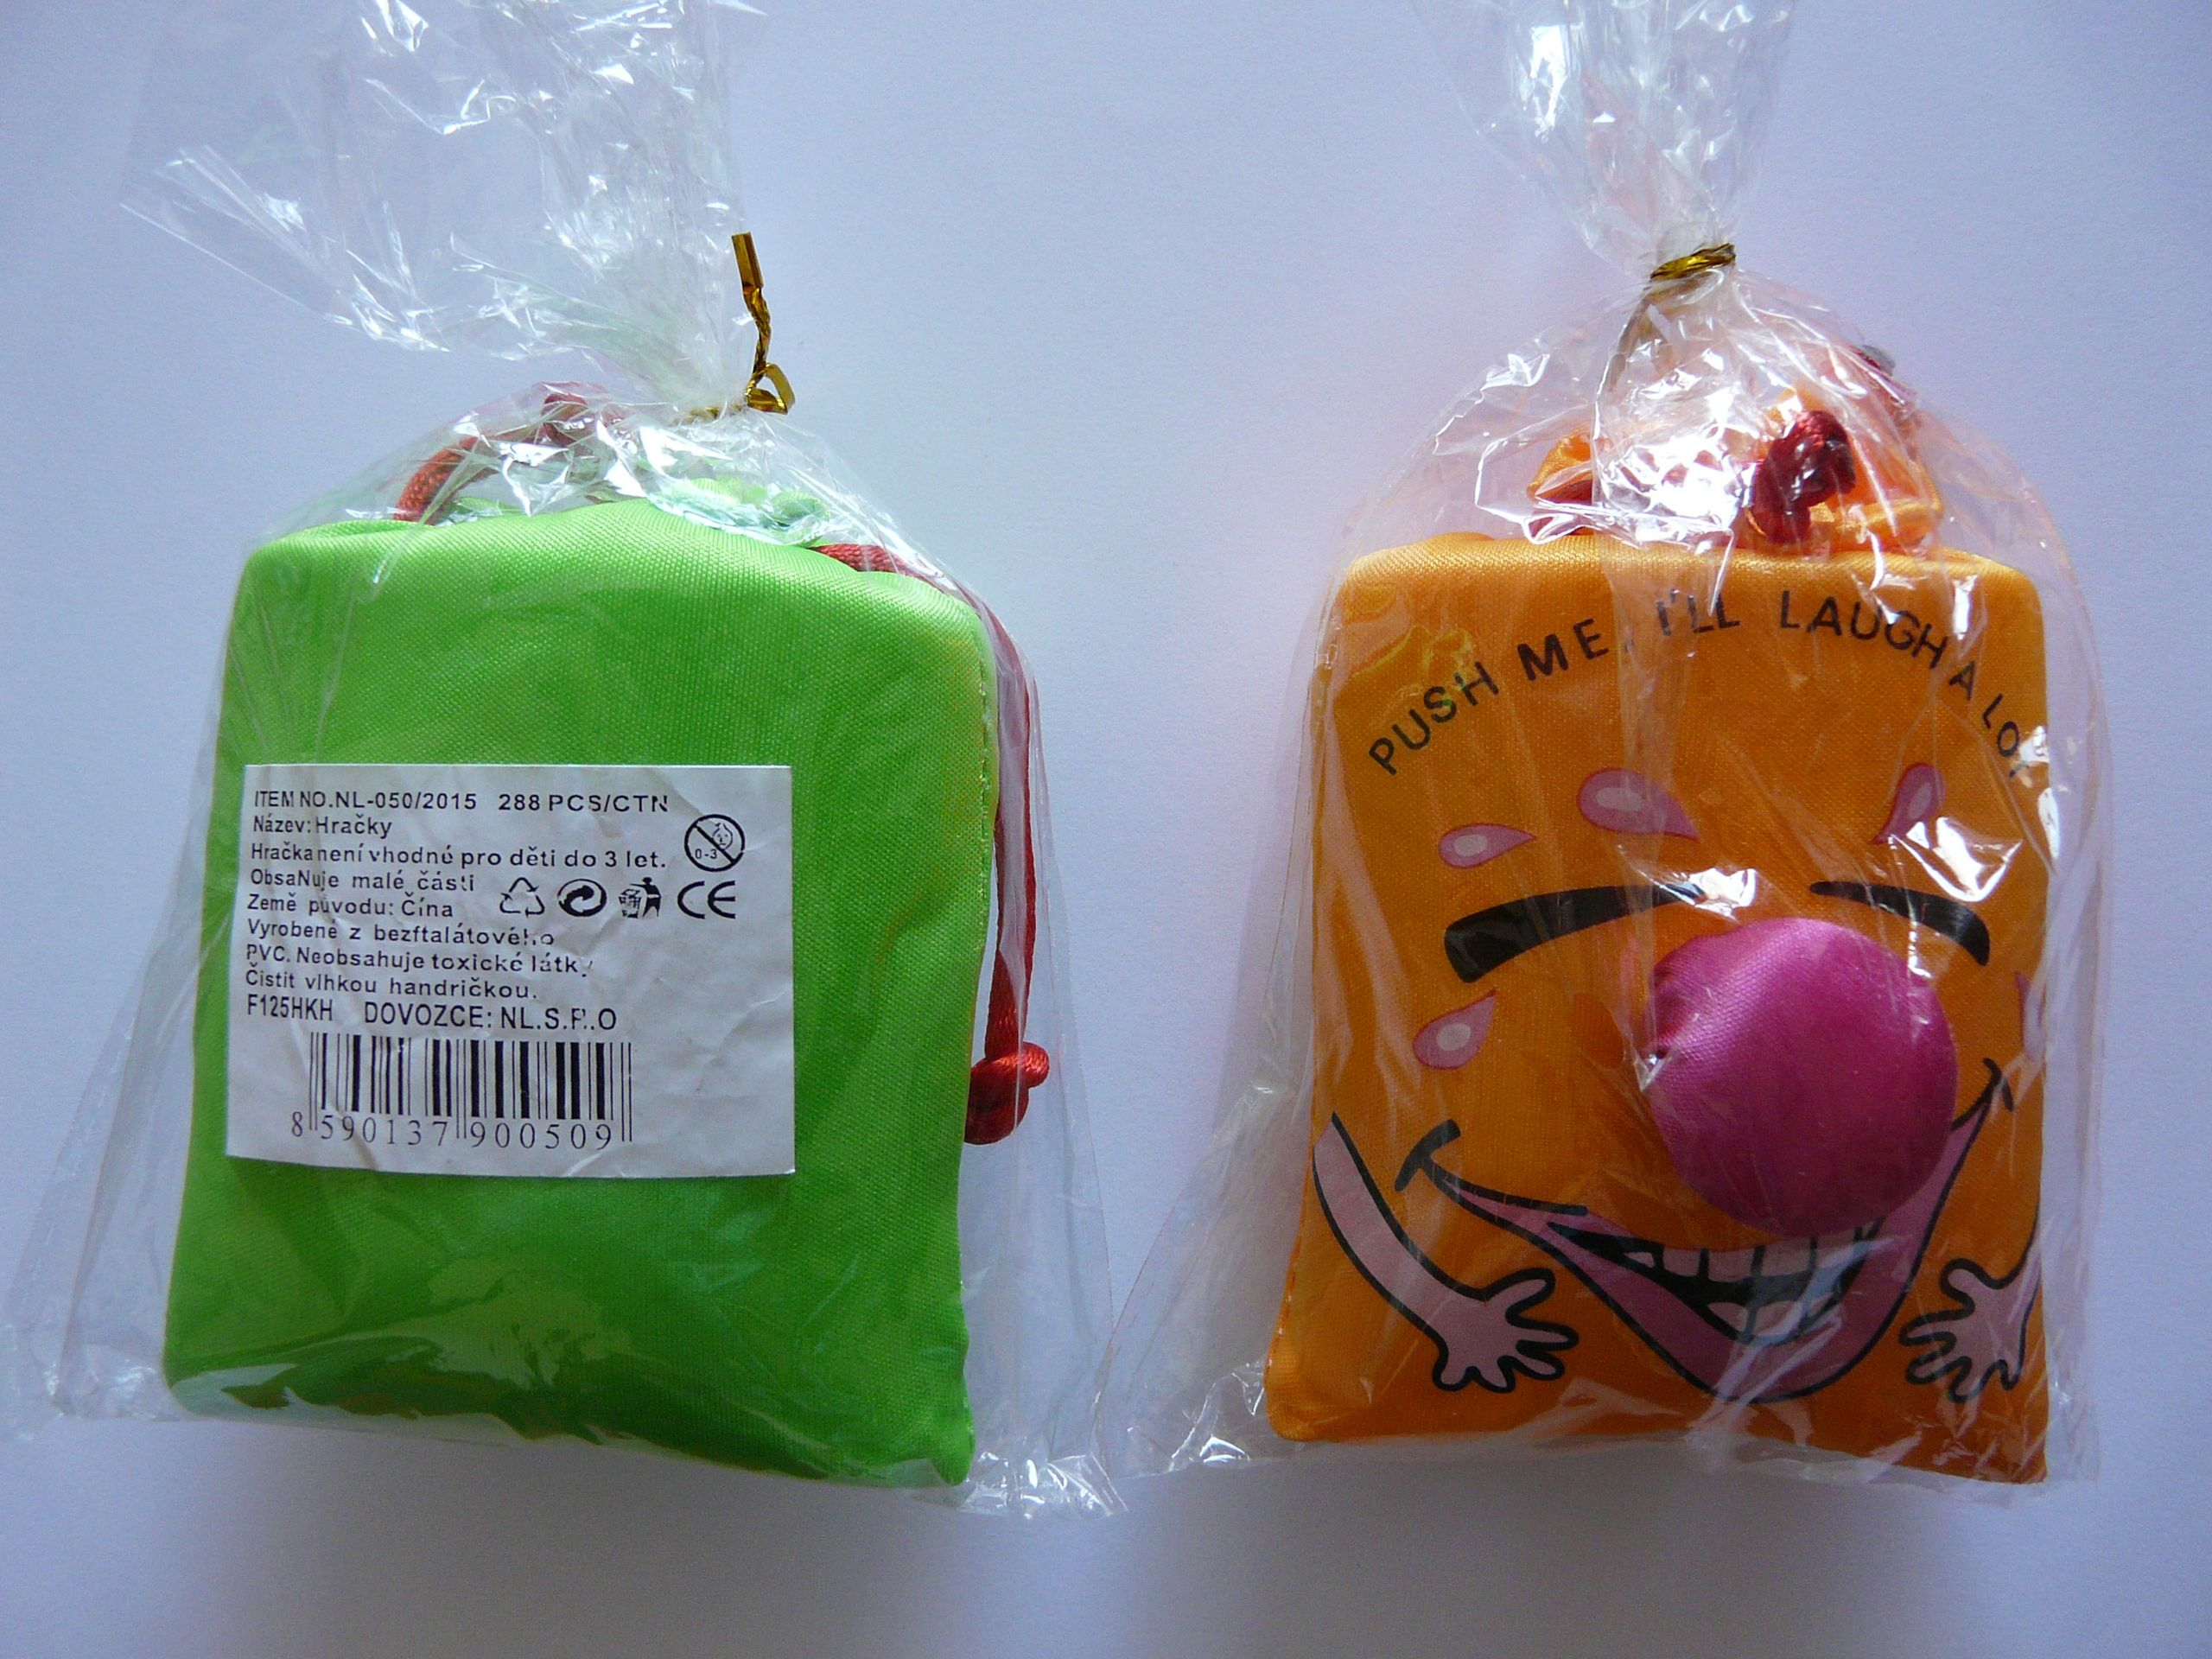

Originál výrobek při prodeji

Hlavním důvodem nebezpečnosti hračky je to, že nevyhověla bezpečnostním požadavkům NV č. 86/2011 Sb., konkretizovaným v harmonizované normě ČSN EN 62115 – Elektrické hračky – Bezpečnost., která mimo jiné uvádí, že „knoflíkové články a baterie typu Ri nesmějí být přístupné bez použití nástroje, pokud kryt jejich prostoru nemůže být otevřen pouze po provedení nejméně dvou současných na sobě nezávislých pohybů.“
U této hračky po pouhém rozvázání textilní šňůrky, je možné ze sáčku vyndat hrací krabičku, ve které jsou umístěny 3 knoflíkové baterie. Tato krabička není nijak zajištěna a baterie lze lehce vyjmout. Nelze vyloučit, že při běžném a obvyklém způsobu používání dítě rozváže textilní šňůrku a vyjme knoflíkové články z plastové krabičky. V případě požití či vdechnutí těchto článků hrozí dětem újma na zdraví.

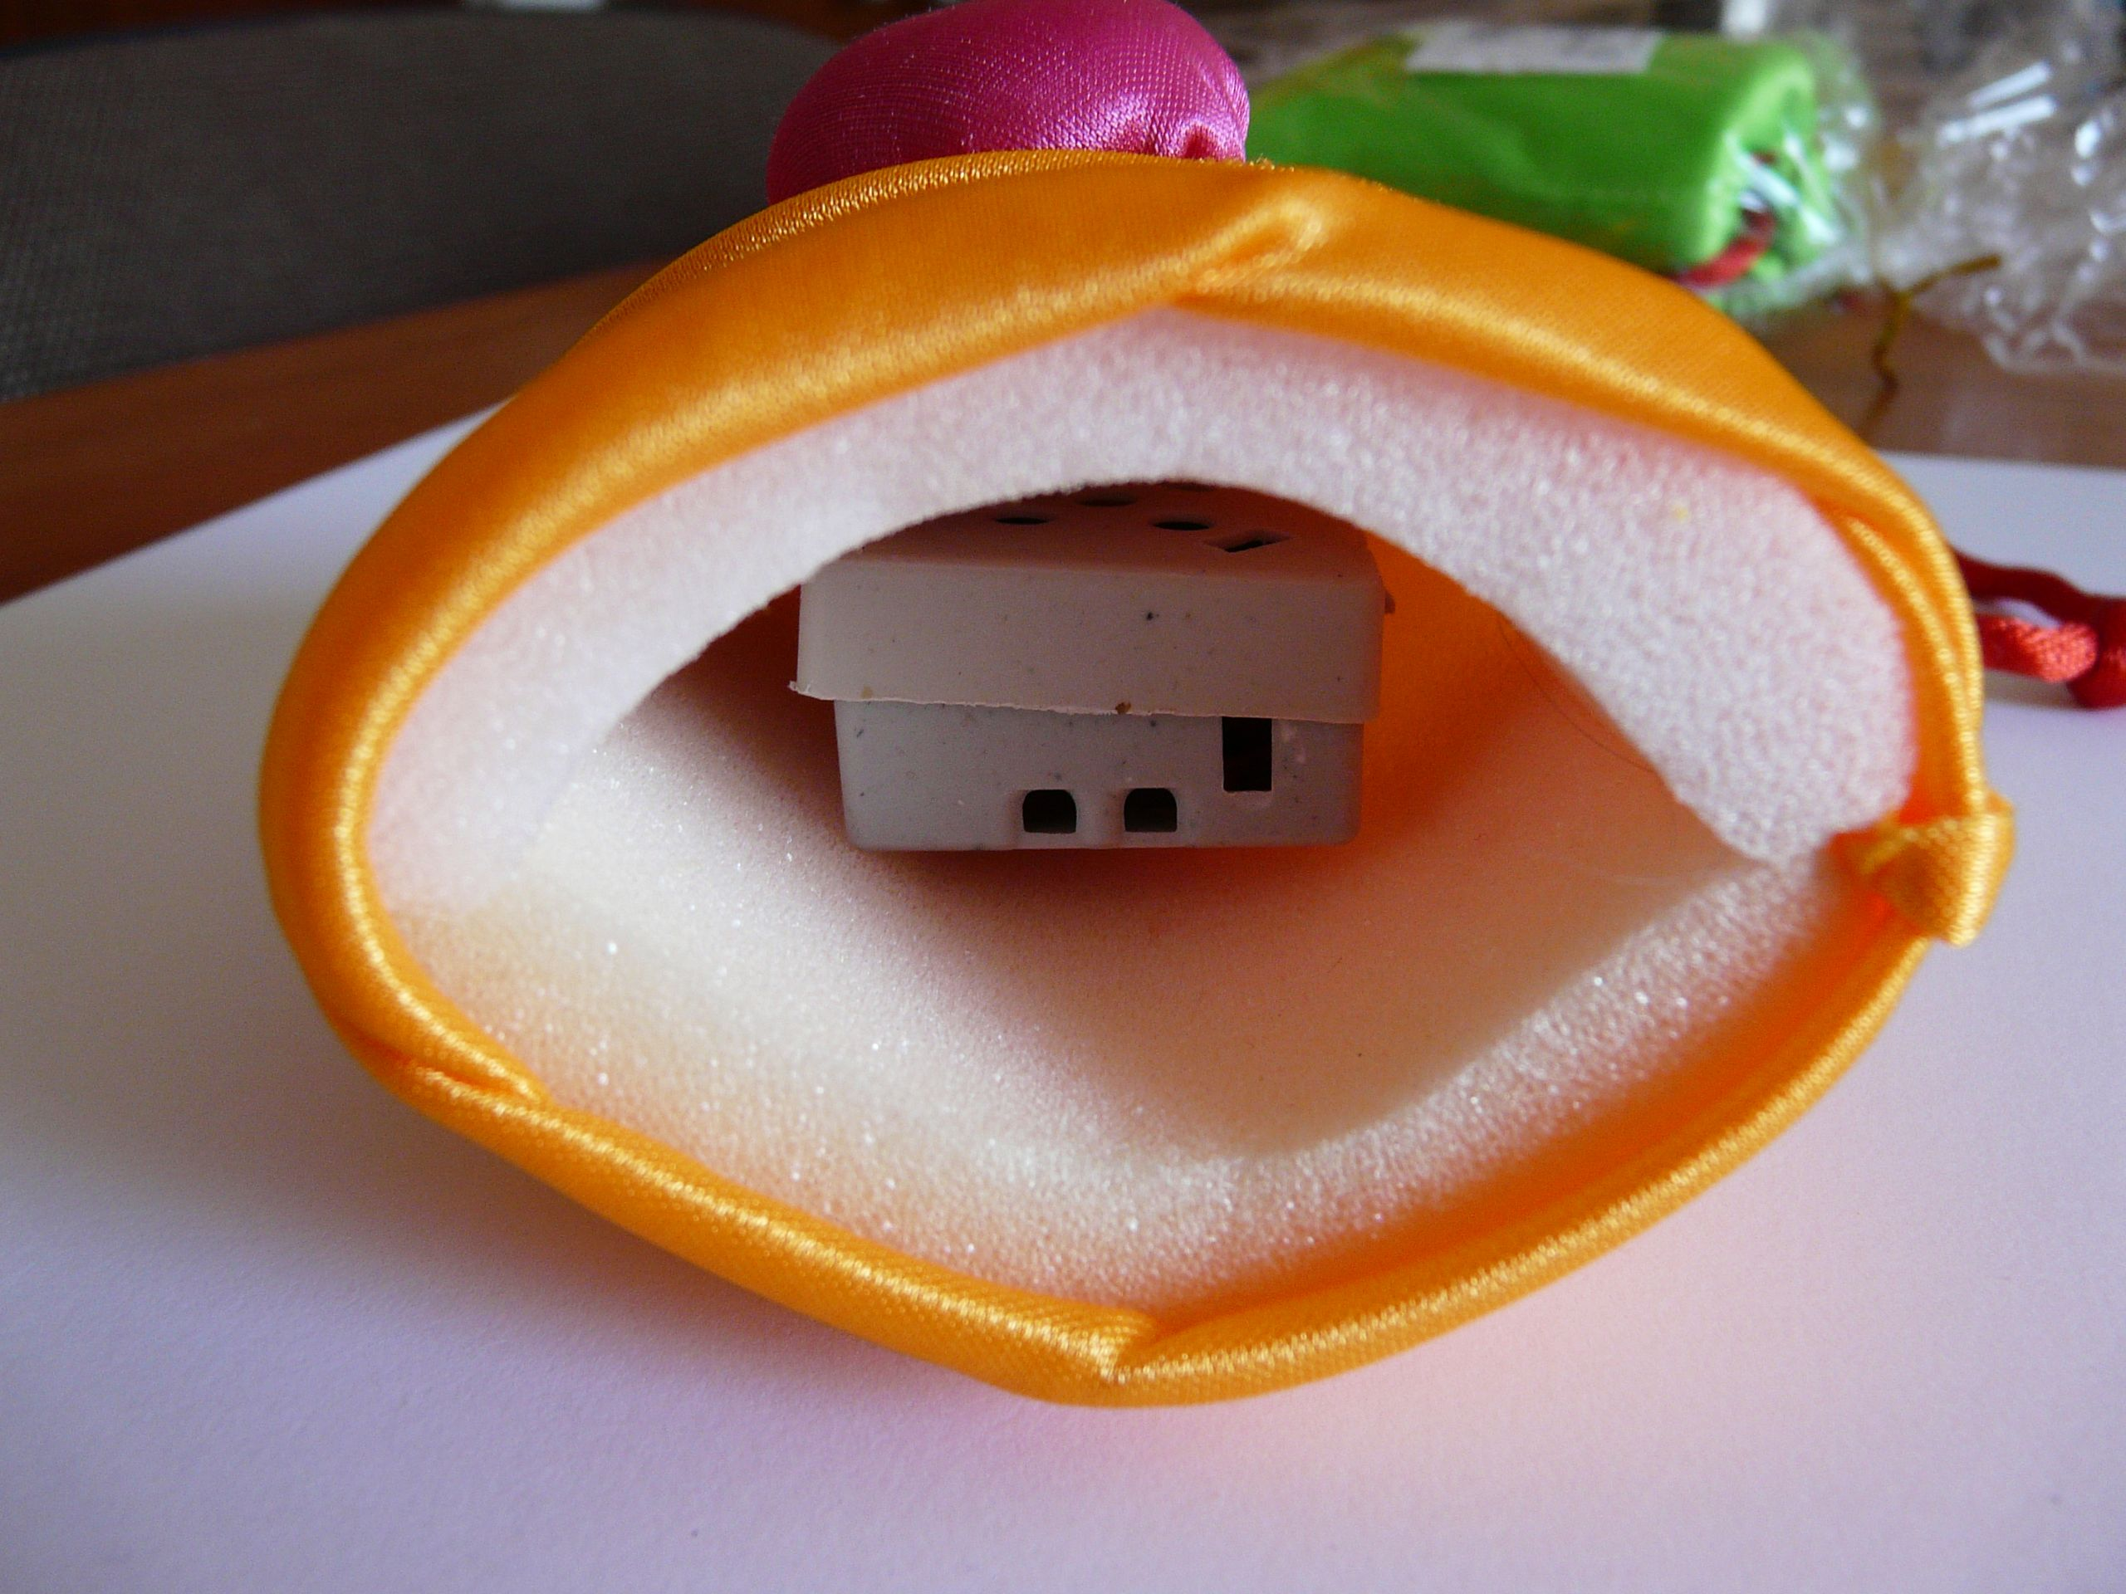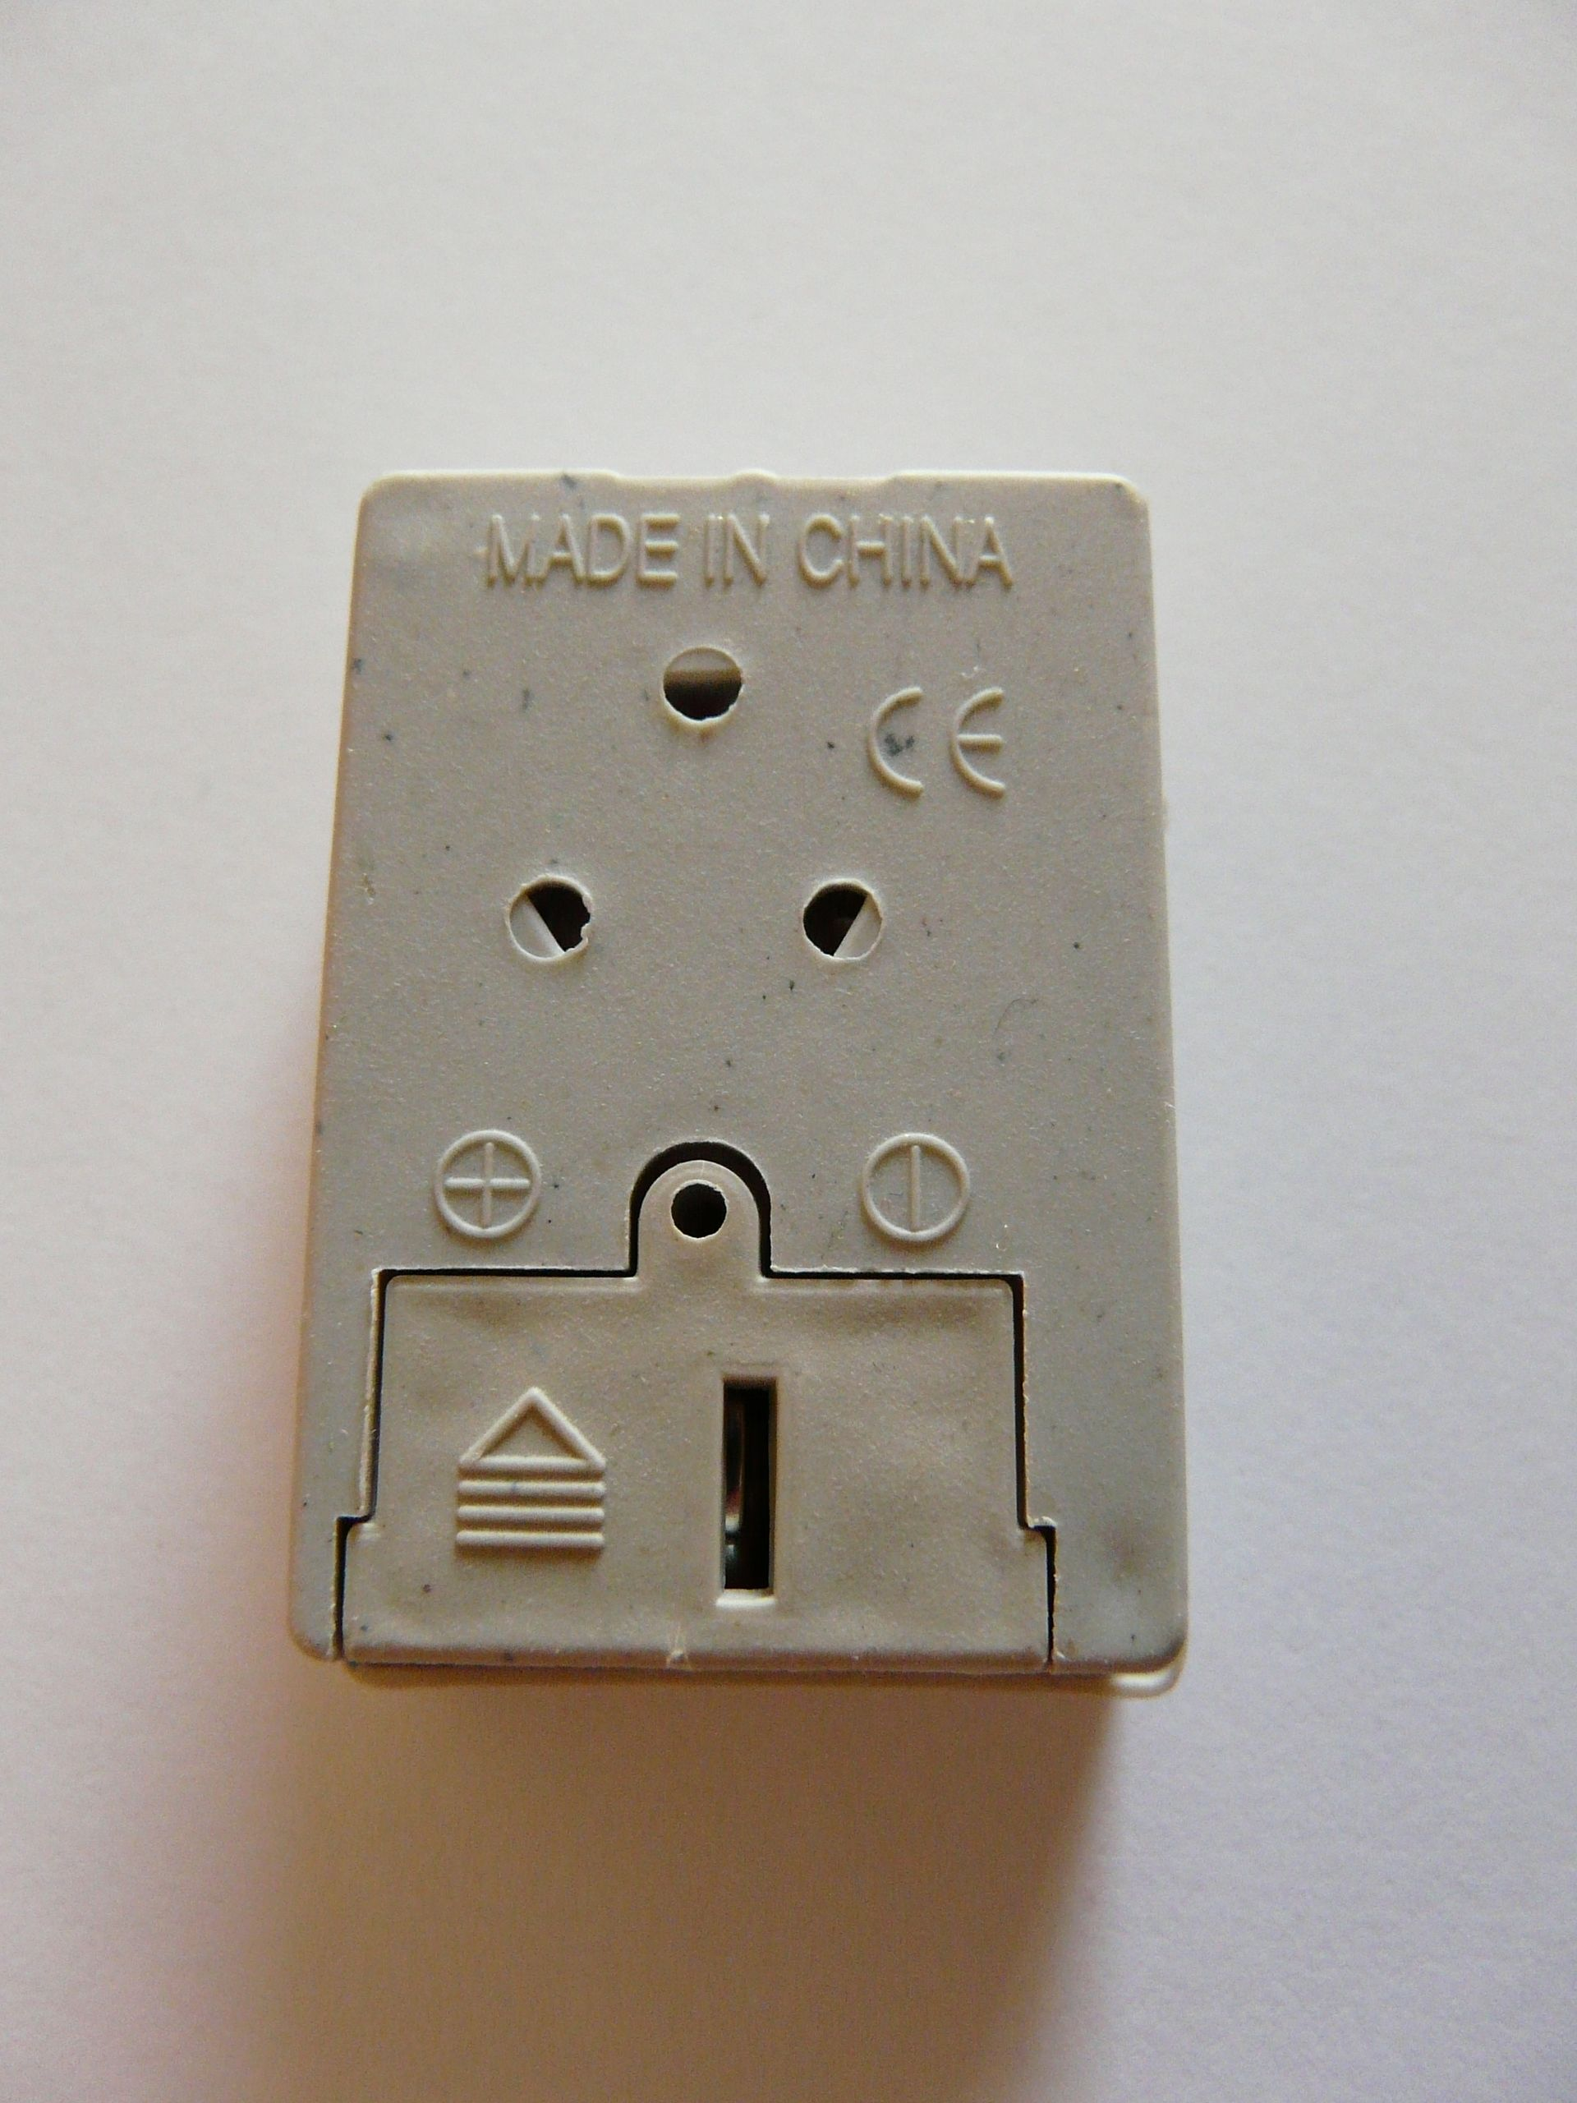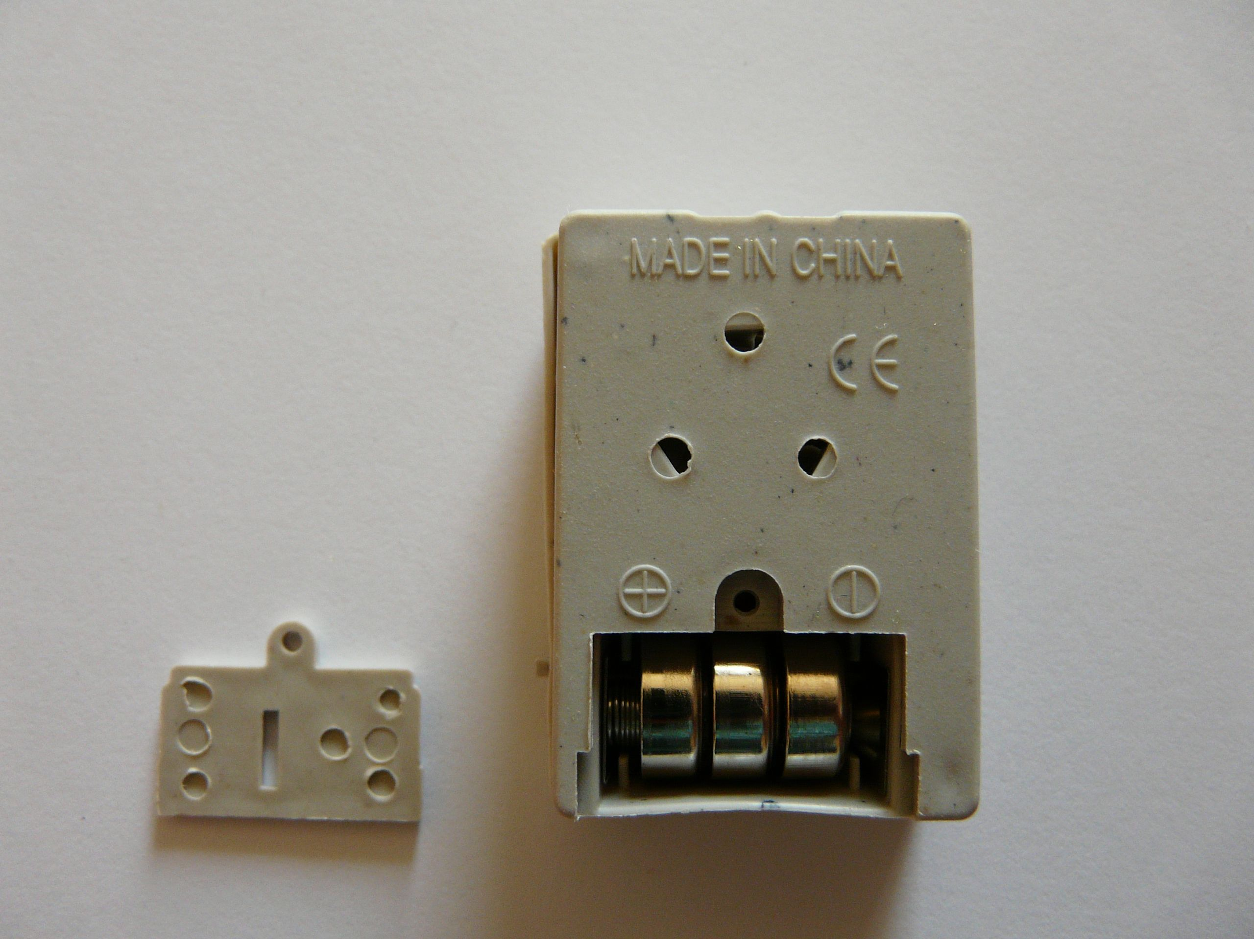

Fotografie dokládající snadnou dostupnost knoflíkových článků

Inspektoři ČOI Ústeckého a Libereckého kraje uložili zákaz distribuce a stažení výrobku z distribuce. Veškeré dostupné doklady a informace o hračce byly předány kontaktnímu bodu na MPO ke zveřejnění v celoevropské databázi RAPEX.

Identifikační údaje výrobku:

Výrobce: neznámý
Dovozce: neznámý (NL.S.R.O. F 125HKH)
Značka / model výrobku: ITEM NO.NL 050/2015 288 PSC/CTN
EAN: 8590137900509
Původ výrobku: Made in China
Další údaje: Piktogram omezující věk dítěte, obsahuje malé části
Vyrobeno z bezftalátového PVC. Neobsahuje toxické látky
Čistit vlhkou handřičkou

